一、传统UPS电源及环境建设方案需要满足更高的需求
在当前广电行业数字化、产业化转型的关键时期，广电行业新的技术模式和业务模式对于系统的稳定运行和安全保障提出了更高要求，同样也对一切业务和应用的基础——电源以及环境系统建设提出了更多要求和新的挑战。这其中表现很突出的是有线数字电视系统的建设需求。
数字电视中心(或IDC)机房的业务目前正在蓬勃兴起，其电源管理方案的可靠性、安全性、可维护性需要得到极大的提高。在机房内的负载主要是各种计算机、服务器、磁盘阵列等负载。目前数字电视系统建设中交流不间断电源系统(UPS)的建设面临如下问题：
1)UPS的布置呈现出分散供电的状况，后级的交流用电设备取电不集中；
2)UPS系统的供电方案不尽合理；
3)UPS种类繁多，除了主流厂家之外，还有很多小厂家产品，良莠不齐；
4)UPS的输入输出系统配置呈现出不完全合理的现状；
5)UPS的使用和维护状况由于种种原因，也不太理想。
二、艾默生为数字电视系统提供的电源解决方案分析
基于全球位居前列的技术优势，艾默生网络能源有限公司为广电行业的用户提供全方位的数字电视系统UPS电源解决方案，使方案更贴近用户实际，整个UPS供电系统更可靠、更安全，维护更简便。
以下为几个具体的数字电视机房中的方案分析：
1) 贵州某广电系统数字电视中心机房配置方案：
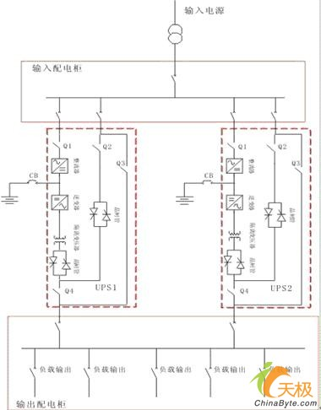
方案解析：
该广播电视信息网络公司是所在区域最大的专业化广播电视信息网络公司，数字电视整体平移前端机房位于广电大楼十五层，建筑面积约为600平方米。UPS供电系统在机房的作用至关重要。
UPS电源主要给主要的计算机设备提供不间断的电源。本方案采用两台艾默生UL33系列40kUPS并机运行组成业界广泛应用的1+1冗余并机系统，可靠性是单机的5.5倍。
方案要点分析：
在当今的广电系统等重要机房不间断供电系统中，为了确保重要负载不会因为UPS、电池、内部模块系统等的故障造成断电等问题，在现有技术条件下，采用“N+1”型UPS冗余并机供电系统是消除这些故障的最佳供电方案。它是在确保各台UPS单机的逆变器输出电源处于同幅度、同频率和同相位的条件下(出现在各种UPS单机之间的“环流”等于零)，将“N+1”台具有相同输出功率的UPS单机的输出端置于并联输出状态来运行的供电系统。这种先进的并机方案大大优于UPS的单机运行以及热备份运行等方式。
采用N+1冗余并机供电系统的高可靠性体现在以下方面：
1. 确保在有一台UPS出故障时，仍然能够为所有负载提供不间断的高可靠的电源。
2. 冗余并机系统带来了负载用电的可靠性的显著 提升，并使该类负载的供电可靠性达到 99.999%甚至更高。
3.在随着客户业务的增长，对负载设备进行扩 容时，只需对现有的并机系统进行扩容即可， 而无需新建一套新的UPS供电系统，从而为客户节省相应的成本，并依然保持该供电系统的 高可靠性。
2) 杭州某广电系统信息机房配置方案：
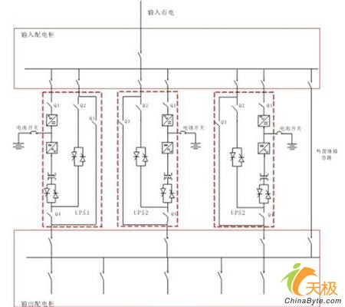
三、方案总结
在广电系统数字电视系统建设中采用N+1冗余并机系统，可以为客户带来高可靠性的供电系统，因此对于并联方案中的要点和推荐指标如下：
1、分散式直接并联， UPS建议可直接并联，不需增加并机柜，已内置自动旁路和维修旁路。节省用户机房空间、降低购买成本和便于将来扩容。
2、要求并联均流精度高标准，使各台UPS的负载不平衡度<2%，环流<1A。
3、并机信号总线必须环型连接，简洁可靠，自动冗余。
4、各台UPS之间可自动协调，用户无需关注开机顺序;过载转旁路后系统能自动恢复;即使在某台UPS发生故障退 出运行以后，余下UPS仍能稳定运行。
5、监控软件特别适合中国客户应用，建议均为全中文视窗界面，免费提供的智能监控软件可以直接连接全部UPS。
伴随着广电行业的迅猛发展，我们有理由相信，UPS供电系统也将会用更高质量的电源和更高可靠性的解决方案为广电行业提供强有力的电源保障。

